Во исполнении письма №06-15/10-18/19 от 09 января 2019 года в МКОУ «Родниковая СОШ» была проведена определённая работа. 11.01. 2019гю регистрировали школу на сайт РДШ и получили реквизиты и создали личный кабинет.

В начале сентября 2018- 19 учебного года был составлен план воспитательной работы в рамках РДШ в МКОУ «Родниковая СОШ» на 2018-19 уч.год . целью РДШ является совершенствование государственной политики в области воспитания подрастающего поколения и содействие формированию личности на основе присущей Российскому обществу системы ценностей.

Реализация цели РДШ предполагает решение ряда задач и для реализации этих задач в школе ведётся определённая работа. Были выбраны направления воспитательной работы и задачи их реализации.

Было создано волонтёрское движение «Родничок» и Отряд «Юнармия».

Цель волонтёрского движения школы состоит в социальной самореализации и развитии учащихся путём ознакомления с различными видами социальной активности, приобщение школьников во Всемирное добровольческое движение.

Руководителями являются зам.директора по ВР—Муртузалиева К.М. и ст.вожатая Разакова Г.Г. и входят туда 16 обучающихся 7-11 классов.

Трудно представить себе общество, в котором люди не готовы, хотя бы изредка, делать добрые дела- помогать другим.

Перед школой стоит задача воспитания как нравственных, так и физически здорового поколения, создание активной здоровье сберегающей среды, в которой будет организована подготовка ученика к самостоятельной жизни.

Деятельность волонтёров направлена на:

1. Оказание помощи нуждающимся в социальной поддержке.
2. Гражданское и патриотическое воспитание молодёжи.
3. Пропаганда здорового образа жизни.
4. Защиту окружающей среды.

С волонтёрами ведётся определенная работа по различным направлениям. Оформлены стенды: «Правила гигиены», «Осторожно, грипп» и газеты ко всем знаменательным датам.

В начале учебного года к учебно- воспитательному плану школы был приложен и план РДШ и календарь дней единых действий РДШ. Был оформлен стенд- баннер РДШ, где отражаются дела и мероприятия школы.

По всем направлениям РДШ была проведена определённая работа.

1 сентября- День Знаний.

15 сентября—День единства народов Дагестана. По этому мероприятию была предоставлена информация и фотоотчёт. 5 октября было проведено общешкольное мероприятие на День Учителя.

29 октября- линейка, посвященная Дню рождения РДШ.

4 ноября- День Народного единства.

29 ноября-День Матери.

Были проведены беседы: «Помните, чтобы жить»(в память событий в Беслане, беседы в классах по ПДД., конкурс поделок «И снова в моём крае пора золотая», акция «Чистый школьный двор».

--классные часы и общешкольные линейки «Главный закон государства. Что я знаю о конституции». «Уроки Мужества»., «День Героев Отечества»--был приглашён бывший майор в отставке ---Заидов Р.З.

Встреча с инспектором пожарной части. Беседа и показ видеороликов. Был приглашён работник МЧС по пожарной безопасности Кайтагского района—Шамсудин Абдуразизович.

Были проведены беседы о последствиях, к которым может привести несоблюдение техники безопасности при использовании праздничной пиротехники и была предоставлена информация и фотоотчет.

1 декабря – День борьбы со спидом. Психологом школы Омаровой З.К. было проведено мероприятие: «Формула здоровья», с приглашением фельдшера п. Родниковый Ибрагимбековой Б.

Прошла неделя по правилам дорожного движения: «Правила движения знай, как таблицу умножения», где были проведены беседы по переходу дороги, по знаниям дорожных знаков, были показаны видеоролики и обучали детей начальных классов правильно переходить дорогу по пешеходному переходу., по железно- дорожному пути и т.д.

Учащиеся нашей школы принимают активное участие и на предметных олимпиадах, конкурсах, где занимают призовые места.

Учащиеся 10 го класса Шарипов Г. и Магомедова К.на передаче «Умники и Умницы». Приняли участие на республиканском конкурсе патриотической песни «Я люблю тебя, Россия»., где наш ученик 9го класса Магомедов Ильяс Получил приз зрительских симпатий.

Приняли участие и на районном конкурсе «Золотые звездочки Кайтага»- в номинации игра на народных инструментах и заняли первое место.

Прошла новогодняя акция «Волшебство новогодней поры», новогодние утренники и вечера и т.д.

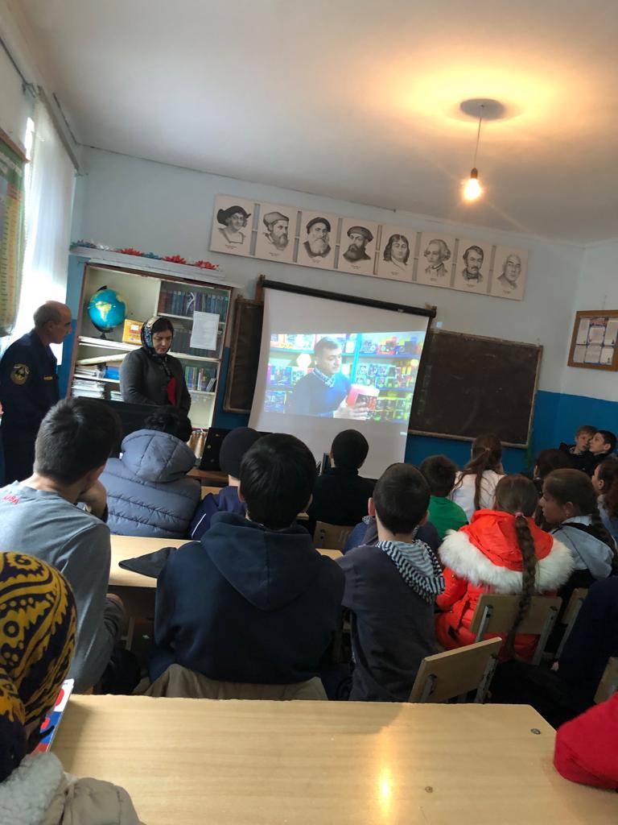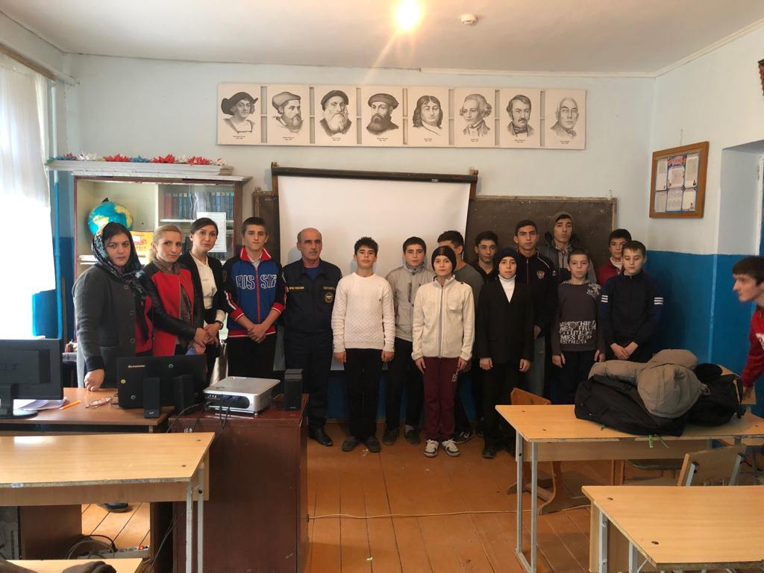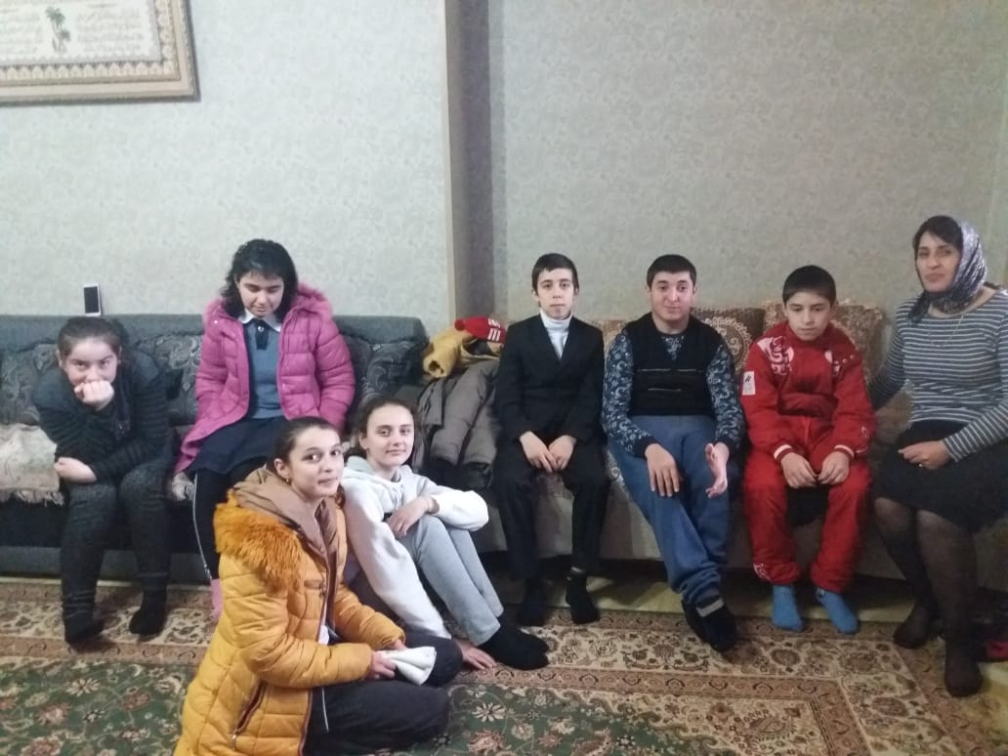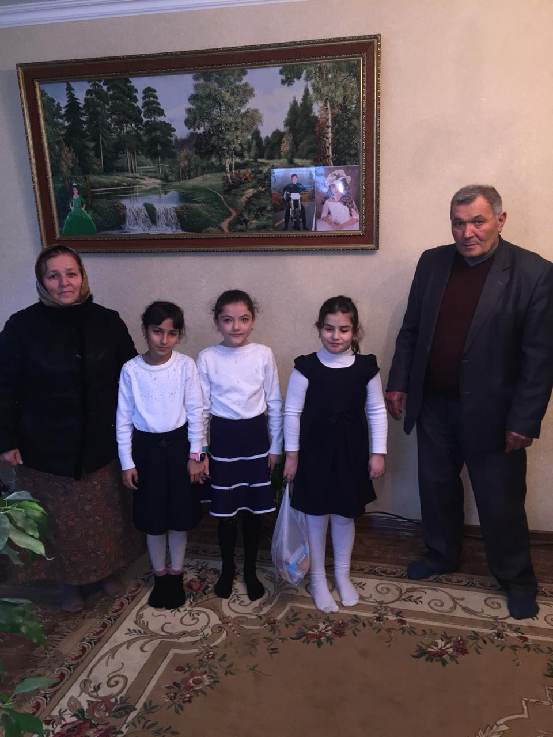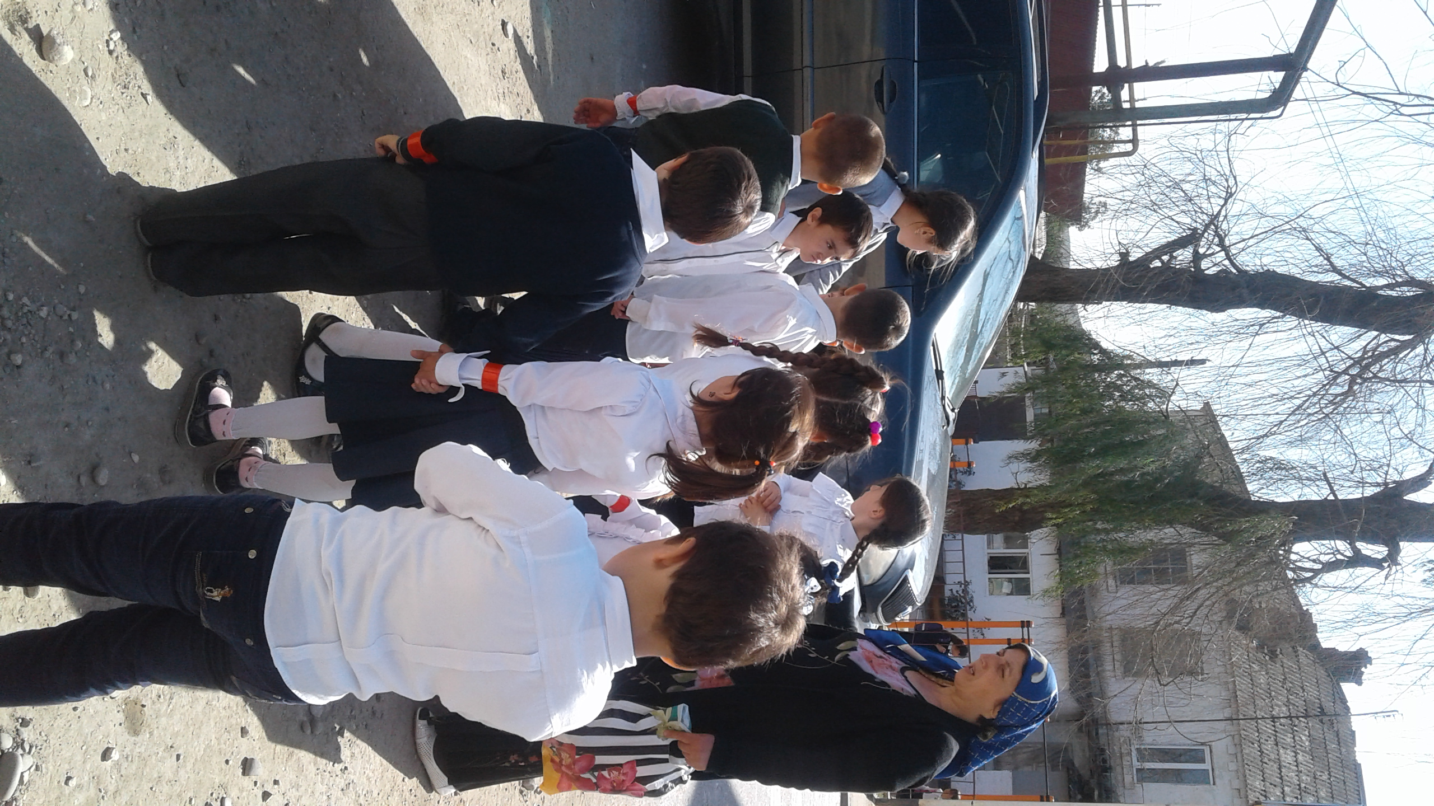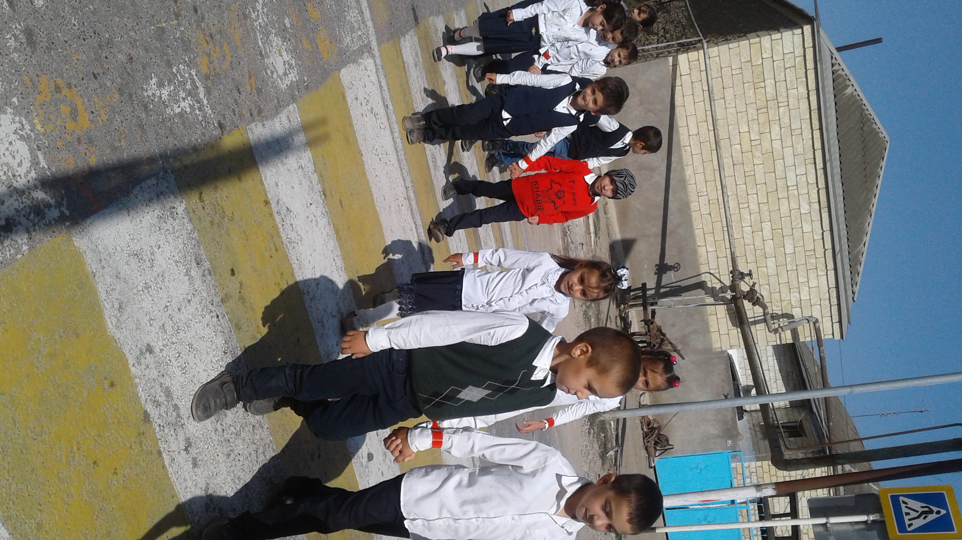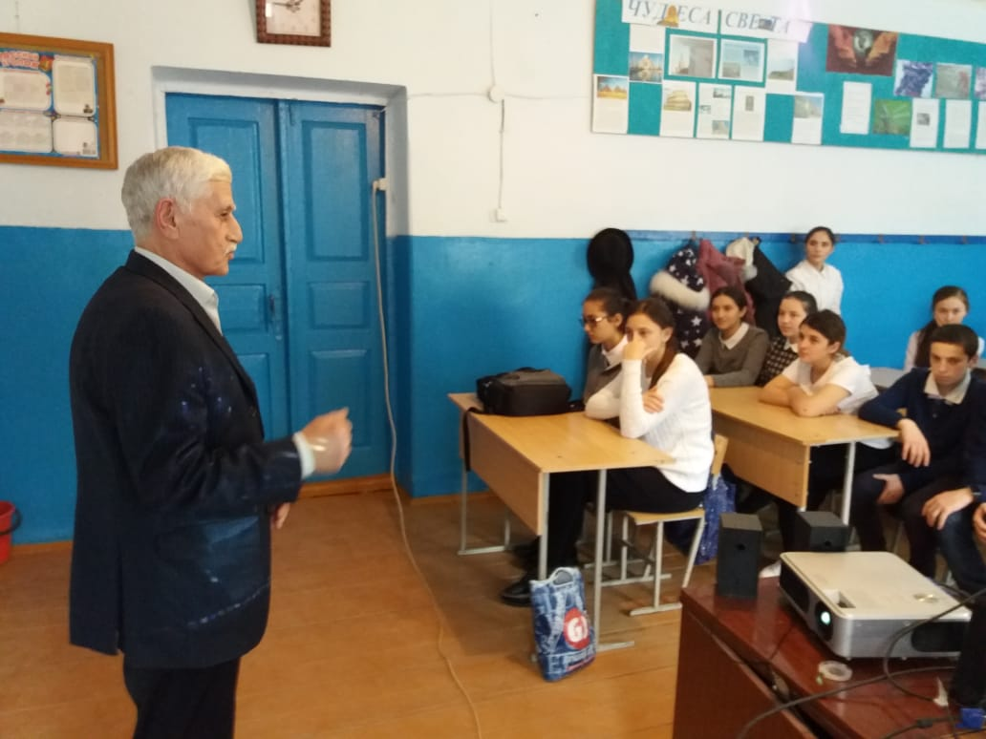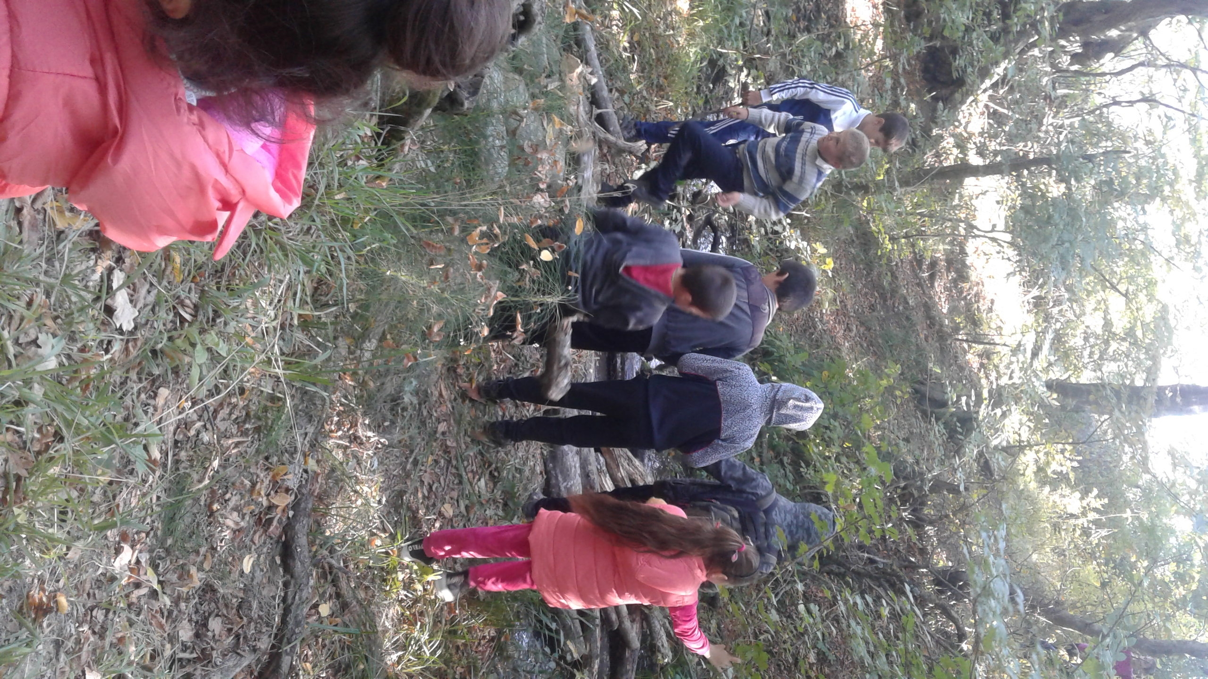

Зам.директора по ВР -----К.М.Муртузалиева

**В январе 25 2019года был проведен урок мужества, посвященный «75 летие снятия блокады Ленинграда»**

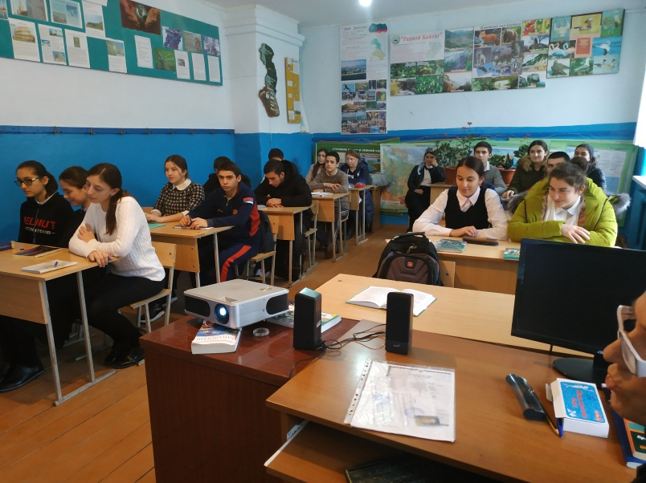

**29 января была проведена общешкольная линейка посвященная «30летию вывода войск из Афганистана»**

